Java Term Project

프로그램 개발용 GUI 기반 IDE 개발(1)

학번 | 이름 | 기여도
201812478 | 조해천 | 33%
202212979 | 김서영 | 33%
202111493 | 민성준 | 33%
 |  | %

- S/W Requirements
/* 프로그램 개발에 사용된 요구 사항 기술 */

JDK 21을 기준으로 개발한다.

- IDE는 기능들의 모음이다.
IDE는 다음과 같은 기능을 가진다.
  - 파일에 대한 기능
    - 파일 탐색기 : 파일의 위치와 이름을 찾을 수 있다. 파일을 선택할 수 있다.
    - 파일 저장 : 새로운 파일을 만들 수 있다.
    - *파일 삭제 : 선택한 파일을 삭제할 수 있다.
    - IDE에 사용될 파일 선택 : 파일 탐색기에서 선택한 파일을 IDE로 업로드 할 수 있다.
  - 소스코드 컴파일
컴파일러는 오픈소스 컴파일러를 이용하여 사용자의 디스크에 존재해야 한다.
컴파일 오류를 확인할 수 있다.
컴파일 결과를 알려준다.
    - Java 컴파일 : 컴파일 할 버전을 지정할 수 있다.
    - * C컴파일
    - * SIC 컴파일
  - 파일 실행
    - Java 실행 : 실행할 가상머신의 버전을 지정할 수 있다. 실행결과는 외부 프로세스가 아닌 IDE 내의 출력으로 확인할 수 있다.
    - *C 실행
    - * SIC 실행
  - 오류 출력
오류 파일을 선택하여 볼 수 있다.
    - 컴파일 오류 출력
  - 텍스트 편집
    - 텍스트 파일 읽기
    - *텍스트 파일 수정

- *IDE 자체 설정을 사용자가 관리할 수 있다.
  - 컴파일러 위치를 저장
  - 자바 가상머신 위치 저장
  - 파일 탐색기 기본 위치 저장

- IDE의 사용자 인터페이스를 제공한다.
  - Console환경에서 텍스트 입력 출력으로 이루어진 프로그램
  - *GUI로 제공

*목록은 기본기능이 아니고 구현되지 않을 수 있다.
- S/W 설계
/* Class Diagram 및 (또는) 전체 S/W 설계 내용 기술 */

패키지는 도메인별로 구성한다.

실행 루틴 (생성 → 실행 → 입력 → 해석 → 실행 … )
1. Manager를 호출하여setting 파일 감지 → Manager 초기화 → Manager 종료
2. Index를 upload파일이 없는 모드로 생성하고 Index 실행 → Command 입력 → Interpreter가 Index에서 가능한 명령에 대해 실행
3. IDE의 기능을 실행하기 위해 Component를 특정 모드로 생성하고 실행 → Component의 viewer가 해당 모드에 맞는 화면을 출력 → Command 입력 → Interpreter가 해당 Component에서 가능한 명령에 대해 실행 → … → Component가 종료될 때 Stack 아래에게 모드 전달 → …
4. 모든 기능 Component가 종료되면 Stack에 Index만 존재 → Index상태에서 종료 명령을 전달하면 스택이 비어 있고, 프로그램이 종료된다.

클래스 다이어그램
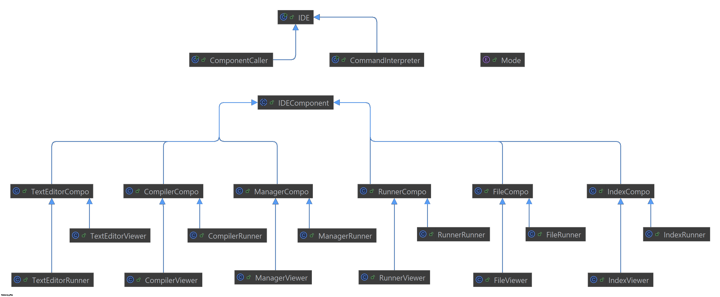

IDE는 [static] Component Caller와 [static] Command Interpreter를 가진다.

Component Caller는 IDEComponent를 저장하는 STACK을 가진다.
Command Interpreter만 ComponentCaller를 호출한다.

Component는 [abstract] IDEComponent를 상속한다.
Component는 Runner와 Viewer를 가진다.

Runner와 Viewer는 Component에서 조합되어 사용될 메소드를 제공한다.
Runner에서 처리할 출력 결과를 Component에 제공하고 Viewer에 넘겨준다.
Ex) 3,3 입력 -> Runner에서 F(x + x)의 결과로 6을 Component로 반환 -> 6 값을 Viewer에게 제공하여 “6” 출력

Component가 실행될 내용은 [Enum] Mode로 전달된다.

업로드 된 파일은 FileComponent에서 public static 으로 가지고 있어 모든 컴포넌트에서 공유한다.
실행 결과
/* 실행 결과를 screen capture하여 삽입 */
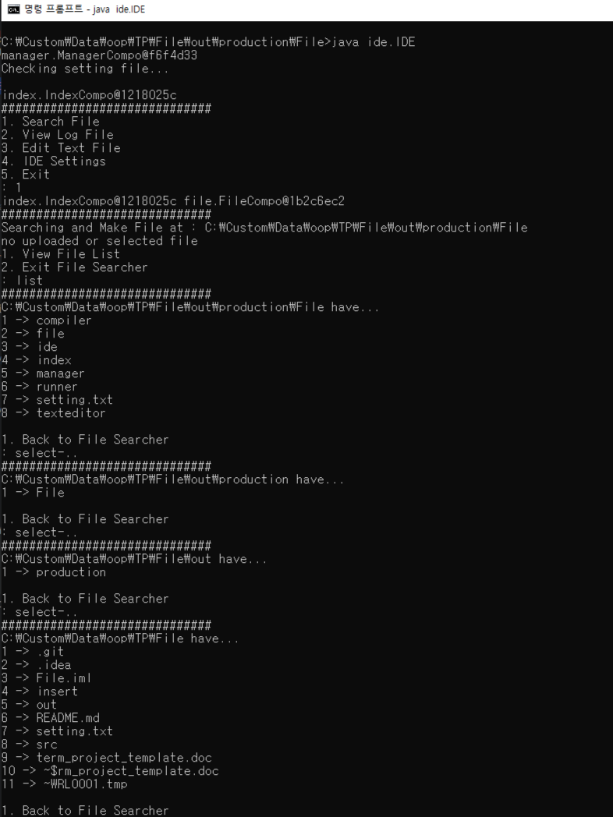
파일 탐색 과정
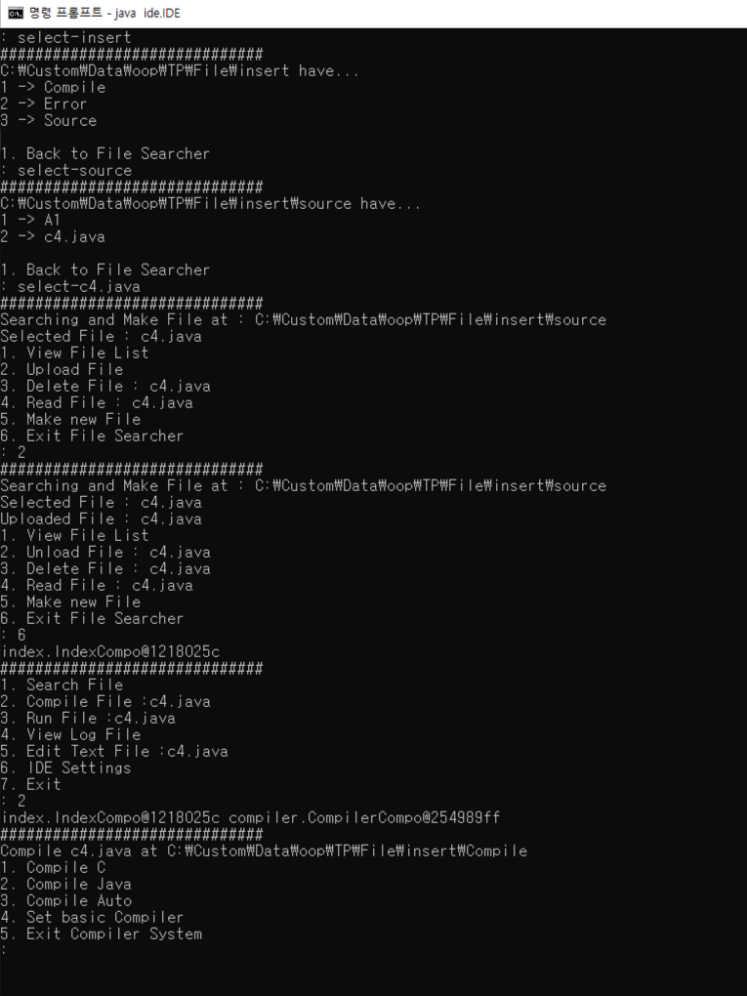
파일 업로드 후 컴파일러 선택까지 과정
(업로드 된 파일은 void가 없어 에러)
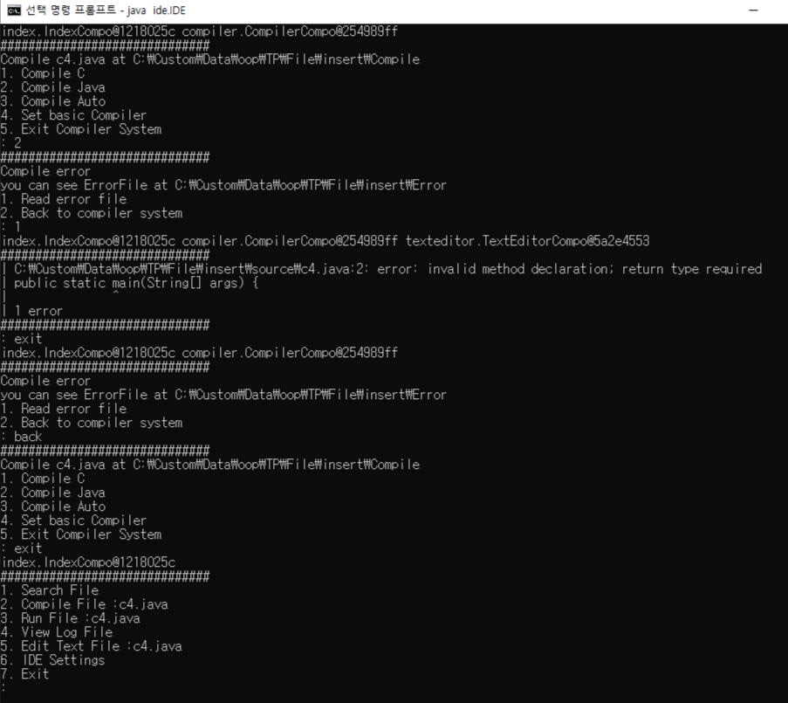
컴파일 에러가 발생한 파일에 대해 에러파일을 저장하고
바로 확인할 수 있는 기능을 지원한다.
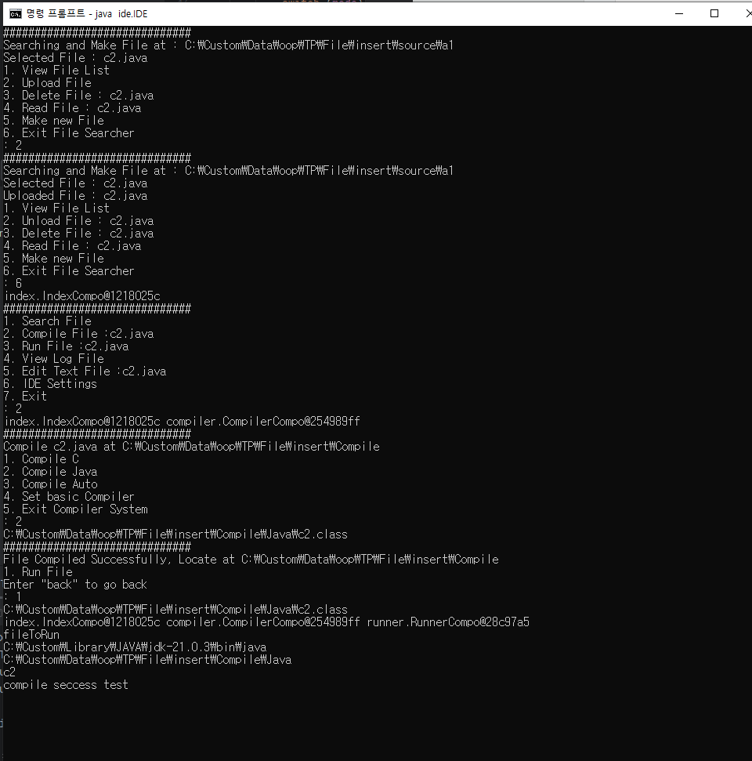
컴파일이 정상적으로 된 파일은 실행이 가능하다.

- 특이 사항
/* 작성된 코드의 특이 사항 또는 추가 점수 획득을 위해 포함된 사항이 있을 경우 작성 */

/* 메모
- 개선 사항
모드 전달 시 하나의 공통된 Enum으로 전달하는 것이 좋은 방향인지 검토 후 보완.
if문이 아닌 자바에서 지원하는 예외처리로 변경.
각 Component와 Runner의 데이터와 전달 방법을 일관성이 있는 방향으로 최적화.
메소드 기능 중복 최소화 // set – change
메소드 단일 기능
Enum 중복 최소화 검토 후 수정
공용 Interpreter 방식과 단일 책임 원칙 검토
manager에서 파일 경로를 저장하는 것과 파일입력으로 호출마다 읽는 것을 비교
파일 입출력 기능을 FileCompo에서 전부 처리?
Int 에서 enum으로 리팩터링
에러 추적 후 리팩터링

